МИНИСТЕРСТВО НАУКИ И ВЫСШЕГО ОБРАЗОВАНИЯ РОССИЙСКОЙ

ФЕДЕРАЦИИ ФЕДЕРАЛЬНОЕ ГОСУДАРСТВЕННОЕ АВТОНОМНОЕ

ОБРАЗОВАТЕЛЬНОЕ УЧРЕЖДЕНИЕ ВЫСШЕГО ОБРАЗОВАНИЯ

«СЕВАСТОПОЛЬСКИЙ ГОСУДАРСТВЕННЫЙ УНИВЕРСИТЕТ»

Институт информационных технологий

кафедра «Информационные системы»

Лабораторная работа №4

«Исследование процессов описания логики взаимодействия информационных потоков при помощи методологии IDEF3 с использованием CASE-средств»

по дисциплине «Методы и средства проектирования информационных систем»

**Выполнил**: ст. гр. ИС/б-20-1-о_ __

Лысенко И.Д._ _____________

**Проверил:** Карлусов В.Ю.

**Севастополь**

2023 г.

1. Цель работы

Осуществить функциональное моделирование процессов, ориентированное на потоки данных с помощью диаграмм логики взаимодействия информационных потоков в нотации IDEF3; осуществить выбор и применение инструментального средства описания логики взаимодействия информационных потоков (IDEF3 диаграммы).

2. Постановка задачи

Исходные данные: контекстная диаграмма (А-0) – модель окружения и диаграмма 1-го уровня (А0), построенные с помощью методологии IDEF0.

2.1. Используя результаты выполнения предыдущих занятий определить список действий и объектов, составляющих моделируемый процесс. Результаты выполнения занести в таблицу, аналогичную таблице 4.4.

2.2. Для каждого действия установить предшествующие действия и определить наличие связи между ними: достаточное, необходимое или необходимое и достаточное. Результаты выполнения занести в таблицу, аналогичную таблице 4.5. (порядок заполнения столбцов указан во второй строке таблицы).

2.3. Установить для каждого действия список, действия из которого должны быть все завершены до начала рассматриваемого действия (соединение «И» (&)).

2.4. Установить для каждого действия список, действия из которого должны быть завершены до начала данного действия, причем завершение каждого действия списка вызывает начало рассматриваемого действия (эксклюзивное «ИЛИ» (X)).

2.5. Установить отношение между началом и окончанием связанных соединением действий.

2.6. Результаты выполнения п. 3,4,5 занести в таблицу, аналогичную таблице 4.6 (порядок заполнения столбцов указан во второй строке таблицы).

2.7. На основании контекстной диаграммы (А-0) – модели окружения и диаграммы 1-го уровня (А0), построенные с помощью методологии IDEF0, декомпозировать функциональные блоки модели окружения на 1-2 уровня вглубь до потоков, связи с внешними системами и хранилищами с помощью методологии IDEF3 (диаграммы 2-го уровня должны содержать не менее 4-х функциональных блоков, диаграммы 3-го уровня должны содержать не менее 2-х функциональных блоков). Ввести фиктивные действия, если для разворачивающих действий отсутствуют парные сворачивающие действия.

2.8. Исследовать доступный функционал построения IDEF3-диаграмм системы моделирования данных CAERwinDataModelerCommunityEdition [52,54].

2.9. Осуществить построение IDEF3-диаграммы в CAERwinDataModelerCommunityEdition.

3. Ход работы

Таблица 1 – Список действий и объектов, составляющих моделируемый процесс

|  |  |
| --- | --- |
| № действия | Название действия |
| 1 | Обращение к Encrypted storage |
| 2 | Создание нового credential |
| 3 | Открытие имеющегося credential |
| 4 | Удаление credential |
| 5 | Заполнение полей |
| 6 | Выдача прав |
| 7 | Добавление в базу данных |
| 8 | Изменение полей |
| 9 | Изменение прав |
| 10 | Изменение записи в базе данных |

Таблица 2 – Список действий с указанием предшествующих и последующих событий с указанием типа связи

|  |  |  |  |  |
| --- | --- | --- | --- | --- |
| Номер/номера предшествующих действий | Тип связи | № действия | Тип связи | Номер/номера последующих действий |
|  |  | Действие 1 |  |  |
|  |  | Действия 2,3,4 | Временное предшествование |  |
| Действие 2 | Временное предшествование | Действия 5,6,7 | Временное предшествование |  |
| Действие 3 | Временное предшествование | Действия 8,9,10 | Временное предшествование |  |

Таблица 3 – Список действий с указанием предшествующих и последующих событий с указанием установленных отношений

|  |  |  |  |  |
| --- | --- | --- | --- | --- |
| Номер/номера предшествующих действий | Тип связи | № действия | Тип связи | Номер/номера последующих действий |
|  | X | Действия 2,3,4 | X |  |

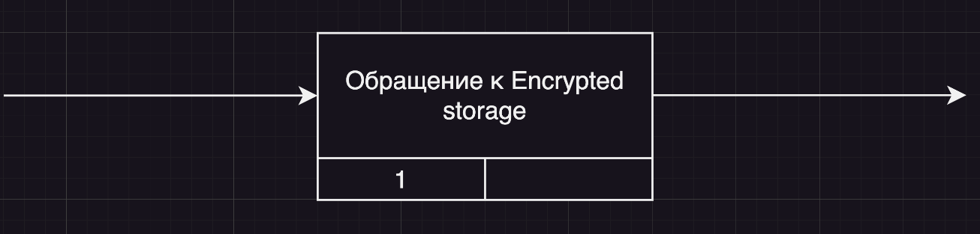

Рисунок 1 – Диаграмма IDEF3 первого уровня

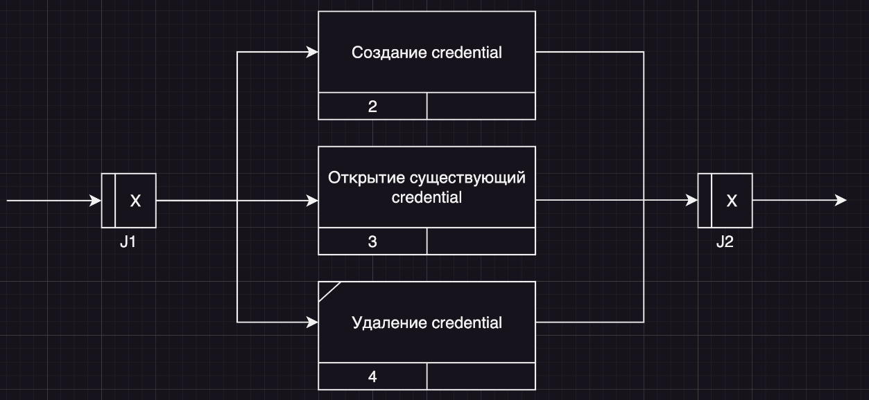

Рисунок 2 – Диаграмма IDEF3 декомпозиции первого уровня

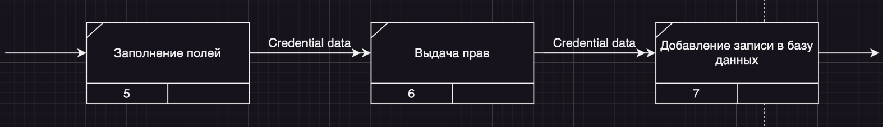

Рисунок 3 - Диаграмма IDEF3 декомпозиции действия 2

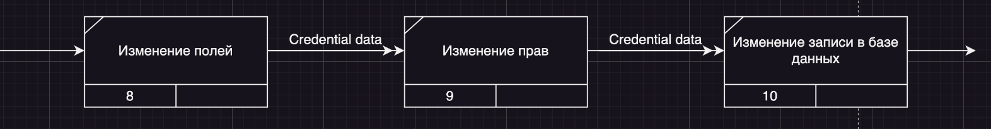

Рисунок 4 - Диаграмма IDEF3 декомпозиции действия 3

Выводы:

В результате выполнения лабораторной работы было осуществлено функциональное моделирование процессов, ориентированное на потоки данных с помощью диаграмм логики взаимодействия информационных потоков в нотации IDEF3.